# E:\Users\hvillalobosb\AppData\Local\Microsoft\Windows\INetCache\Content.Outlook\CCF503HL\Trsnformación.jpgGuía de trabajo autónomo

El **trabajo autónomo** es la capacidad de realizar tareas por nosotros mismos, sin necesidad de que nuestros/as docentes estén presentes.

|  |
| --- |
| Centro Educativo:  Educador/a:  Nivel: **segundo año**  Asignatura: Matemáticas |

****

1. **Me preparo para hacer la guía**

Pautas que debo verificar **antes de iniciar** mi trabajo.

|  |  |
| --- | --- |
| **Materiales o recursos que voy a necesitar** | *Para llevar a cabo el trabajo necesitas:*   * *Cuaderno, borrador, lápiz, lápices de color, regla, tijeras.* * *Contadores (tapas, frijoles, maíz, piedritas)* * *Monedas (2 monedas de 100 colones, 15 monedas de 10 colones y 2 monedas de 5 colones)* * *Las actividades de esta guía.* |
| **Condiciones que debe tener el lugar donde voy a trabajar** | *El lugar donde trabajo debe estar limpio y ordenado, puede ser la sala, el cuarto o el patio de la casa.* |
| **Tiempo en que se espera que realice la guía** | *Requiero de dos horas para completar la guía. Cada actividad la puedo realizar en momentos diferentes, pero siguiendo el orden de la guía.* |

******

1. **Voy a recordar lo aprendido y/ o aprender.**

|  |  |
| --- | --- |
| **Indicaciones** | D:\Users\xzuniga\Downloads\thumbnail_niño_1-01.pngLeo las instrucciones y realizo cada actividad que me proponen. De ser necesario, solicito ayuda a algún miembro de mi familia.  Una vez concluido el trabajo, solicito a algún familiar que revise lo realizado. |
| **Actividades para retomar o introducir el nuevo conocimiento.** | **Actividad 1: La matemática en la feria del agricultor**  **Leo con cuidado toda la actividad antes de realizarla.**  En diferentes periódicos nacionales, con el fin de que las personas estén informadas, se publican los precios que se sugieren para los productos que se consiguen en la feria del agricultor.  A continuación se presenta una lista con algunos de ellos.  **Lista de precios de la feria del agricultor (tomada de** [**https://www.diarioextra.com/27 de abril del 2020**](https://www.diarioextra.com/27%20de%20abril%20del%202020)**)**   |  |  | | --- | --- | | **Producto** | **Precio** | | Banano | ₡30 la unidad | | Chile dulce | ₡130 la unidad | | Elote | ₡120 la unidad | | Lechuga americana | ₡250 la unidad | | Limón mandarina | ₡95 la unidad | | Naranja | ₡65 la unidad | | Plátano | ₡250 la unidad | | Remolacha | ₡250 la unidad |   Complete cada espacio con la frase “es mayor que”, “es menor que” o “es igual que” según corresponda (utilice el ejemplo como guía)   |  |  |  | | --- | --- | --- | | El precio de un banano | **es menor que** | el precio de un elote. | | El precio de un limón mandarina |  | el precio de una naranja. | | El precio de una remolacha. |  | el precio de una lechuga americana. | | El precio de un elote |  | el precio de un chile dulce. |   ¿Cuántas monedas de 10 colones se necesitan para comprar un plátano?  ¿Comprendí la situación planteada?  ¿Es necesario volver a leerla?  ¿Puedo explicar a mi familia, de que trata la situación?  ¿Puedo representar la situación usando algún material?  ¿Qué tengo que averiguar?  ¿Qué necesito saber?      Cuando termino mi trabajo veré un video en el siguiente link:  <https://www.youtube.com/watch?v=ubv1oD98FRo>  Una vez concluido el video reflexiono.  ¿Comprendí el video? ¿Es necesario volverlo a ver?  ¿Qué sabía antes de estos temas y qué sé ahora?  ¿Qué puedo mejorar de mi trabajo?  ¿Cómo le puedo explicar a otra persona lo que aprendí? |

****

1. **Pongo en práctica lo aprendido**

|  |  |  |  |  |  |  |  |  |  |  |  |  |  |  |  |  |  |  |  |  |  |  |  |  |  |  |  |  |  |  |  |  |  |  |  |  |  |  |  |  |  |  |  |  |  |  |  |  |  |  |  |  |  |  |  |  |  |  |  |  |  |  |  |  |  |  |  |  |  |  |  |  |  |  |  |  |  |  |  |  |  |  |  |  |  |  |  |  |  |  |  |  |  |  |  |  |  |  |  |  |  |  |  |  |  |  |  |  |  |  |  |  |  |  |  |  |  |  |  |  |  |  |  |  |  |  |  |  |  |  |  |  |  |  |  |  |  |  |  |  |  |  |  |  |  |  |  |  |  |  |  |  |  |  |  |  |
| --- | --- | --- | --- | --- | --- | --- | --- | --- | --- | --- | --- | --- | --- | --- | --- | --- | --- | --- | --- | --- | --- | --- | --- | --- | --- | --- | --- | --- | --- | --- | --- | --- | --- | --- | --- | --- | --- | --- | --- | --- | --- | --- | --- | --- | --- | --- | --- | --- | --- | --- | --- | --- | --- | --- | --- | --- | --- | --- | --- | --- | --- | --- | --- | --- | --- | --- | --- | --- | --- | --- | --- | --- | --- | --- | --- | --- | --- | --- | --- | --- | --- | --- | --- | --- | --- | --- | --- | --- | --- | --- | --- | --- | --- | --- | --- | --- | --- | --- | --- | --- | --- | --- | --- | --- | --- | --- | --- | --- | --- | --- | --- | --- | --- | --- | --- | --- | --- | --- | --- | --- | --- | --- | --- | --- | --- | --- | --- | --- | --- | --- | --- | --- | --- | --- | --- | --- | --- | --- | --- | --- | --- | --- | --- | --- | --- | --- | --- | --- | --- | --- | --- | --- | --- | --- | --- | --- |
| **Indicaciones** | **Actividad 2: Las relaciones numéricas**    Leo con cuidado toda la actividad antes de realizarla.   1. *Utilizo la lista de precios para completar la siguiente información con el signo <, >, = entre los números y el significado que este tiene. (0bservo el ejemplo)*  |  |  |  |  | | --- | --- | --- | --- | |  | ***Signo*** |  | ***Significado*** | | *130* | ***<*** | *190* | *El precio de un chile dulce* ***es menor que*** *el precio de un plátano,* | | *190* |  | *95* |  | | *30* |  | *250* |  | | *250* |  | *250* |  | | *120* |  | *120* |  | | *65* |  | *30* |  |  1. *Observo los números que representaron dos niños, utilizando bloques multibase.*   *cid:7e1e3f19-dfb7-47eb-88c5-2883448dbe01*    Soy Daniel y formé este número  Soy Ariana y formé este número   * *¿Cuál de los dos niños representó el número mayor?* * *Represento simbólicamente cada cantidad y escribo entre ellos el símbolo <, >, = según corresponda.*   Número.  Número.  Signo.   1. *Dos niños formaron un número con la información de la tabla;*  |  |  |  |  | | --- | --- | --- | --- | | ***Número*** | ***Cantidad de*** | | | | ***Centenas*** | ***Decenas*** | ***Unidades*** | | *Laura* | *1* | *3* | *11* | | *David* |  | *14* | *2* |   *Represento en los cuadros el número que formó cada uno y escriba el signo <, >, = según corresponda,*  Número formado por Laura.  Signo.  Número formado por David.   1. *En la siguiente tabla de 100, pinto de rojo los números contando de 10 en 10 a partir de 11 y pinto de verde los números contando de 10 en 10 a partir de 33.*  |  |  |  |  |  |  |  |  |  |  | | --- | --- | --- | --- | --- | --- | --- | --- | --- | --- | | 1 | 2 | 3 | 4 | 5 | 6 | 7 | 8 | 9 | 10 | | 11 | 12 | 13 | 14 | 15 | 16 | 17 | 18 | 19 | 20 | | 21 | 22 | 23 | 24 | 25 | 26 | 27 | 28 | 29 | 30 | | 31 | 32 | 33 | 34 | 35 | 36 | 37 | 38 | 39 | 40 | | 41 | 42 | 43 | 44 | 45 | 46 | 47 | 48 | 49 | 50 | | 51 | 52 | 53 | 54 | 55 | 56 | 57 | 58 | 59 | 60 | | 61 | 62 | 63 | 64 | 65 | 66 | 67 | 68 | 69 | 70 | | 71 | 72 | 73 | 74 | 75 | 76 | 77 | 78 | 79 | 80 | | 81 | 82 | 83 | 84 | 85 | 86 | 87 | 88 | 89 | 90 | | 91 | 92 | 93 | 94 | 95 | 96 | 97 | 98 | 99 | 100 |  1. *Utilizo la tabla de 100 para completar la siguiente recta numérica;*      1. *¿Cuáles números hacen falta para completar las sucesiones numéricas mostradas a continuación:*  * *104, 114, 124, \_\_\_\_\_\_,* * *54, 154, \_\_\_\_\_\_\_, 354.*  1. *Observo la siguiente recta numérica;*        * *¿Qué animalito representa un número menor que 107?*   *\_\_\_\_\_\_\_\_\_\_\_\_\_\_\_\_\_\_.*   * *¿Qué animalito representa un número mayor que 137?*   *\_\_\_\_\_\_\_\_\_\_\_\_\_\_\_\_\_\_.*   * *¿Qué animalito representa un número mayor que 107 pero menor que 137? \_\_\_\_\_\_\_\_\_\_\_\_\_\_\_\_\_\_\_\_\_\_\_\_\_\_\_\_\_\_\_\_\_.*  1. *Con los números mayores que 100 escribo una sucesión de 10 en 10 que tenga de 10 términos y que no se utilice en esta guía.*     *¿Comprendí las actividades?*  *¿Es necesario volverlo a leerlas?*  *¿Cuento con los materiales necesarios para hacerlas?*  *¿Requiero la ayuda de un miembro de mi familia?*  *¿Puedo explicar a los miembros de mi familia de que trata cada actividad?*    **Actividad 3: Ordenando en la recta numérica**    Leo con cuidado toda la actividad antes de realizarla.  *Materiales necesarios:*   * *Recta numérica con los números del 0 al 20 (****la misma utilizada en la guía anterior)*** * *Marcador de dos colores, para utilizar sobre los números que se solicitan.* * *Papel y lápiz.* * *Un dado numerado del 1 al 6.*   ***¿Cómo lo juego?***  *Se necesitan dos personas, por lo tanto, debo invitar a un miembro de la familia.*  *Todas las jugadas deber expresarse en voz alta por ambas personas.*   |  |  | | --- | --- | | * *Nos colocamos frente a la recta numérica y acordamos quien inicia primero.* | Niños jugando un juego de mesa | Vector Premium | | * *Antes de tirar el dado la persona participante dice en voz alta “mayor que “o “menor que” y dice un número del 0 al 20, y tira el dado.* | Dado de Ataque Vermelho 14mm - War - lojagrow  mayor que 5 | | * *Esta persona coloca en la recta un contador sobre el número que es \_\_\_ unidades (número del dado) mayor o menor que \_\_\_\_ (número elegido) y pronuncia en voz alta la relación que se da.* | 11 es 6 unidades mayor que 5  **11 es mayor que 5** | | * *Quienes participan del juego escriben en cuaderno la relación que se da usando símbolos.* | **11 > 5** | | * *El otro jugador continúa.* | Menor que 10    Dado de Ataque Vermelho 14mm - War - lojagrow    4 es 6 unidades mayor que 10  **4 es menor que 10**  **4 < 10** | | * *Gana la persona que más contadores colocó sobre la recta.* |  |   *¿Comprendí el juego?*  *¿Es necesario volver a leer las indicaciones?*  *¿Cuento con los materiales necesarios?*  *¿Ya invité a algún miembro de mi familia?* |
| **Indicaciones o preguntas o matrices para auto regularse y evaluarse.** | Escribo una X sobre cada símbolo que representa mi desempeño en lo realizado anteriormente. Para ello me oriento al responder cada uno de los siguientes enunciados: |

**Elaborado por:**

Xinia Zúñiga Esquivel

Asesora nacional de Matemática.

xinia.zuniga.esquivel@mep.go.cr

***HOJA CON RESPUESTAS PARA QUE EL ESTUDIANTE SE AUTOEVALUE UNA VEZ QUE TERMINA LA GUÍA***

**Actividad 2: Las relaciones numéricas**



Leo con cuidado toda la actividad antes de realizarla.

1. *Utilizo la lista de precios para completar la siguiente información con el signo <, >, = entre los números y el significado que este tiene. (0bserve el ejemplo)*

|  |  |  |  |
| --- | --- | --- | --- |
|  | ***Signo*** |  | ***Significado*** |
| *130* | *<* | *190* | *El precio de un chile dulce* ***es menor que*** *el precio de un plátano,* |
| *190* | *>* | *95* | *El precio del plátano es mayor que el precio del limón mandarina.* |
| *30* | *<* | *250* | *El precio del banano es menor que el precio de la remolacha (puede ser también lechuga americana.* |
| *250* | *=* | *250* | *El precio de la lechuga americana es igual que el precio de la remolacha.* |
| *120* | *<* | *130* | *El precio del elote es menor que el precio del chile dulce.* |
| *65* | *>* | *30* | *El precio de la naranja es menor que el precio del banano.* |

1. *Observo los números que representaron dos niños, utilizando bloques multibase.*

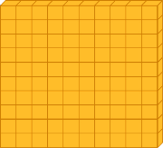

*cid:7e1e3f19-dfb7-47eb-88c5-2883448dbe01*

**

Soy Daniel y formé este número

Soy Ariana y formé este número

* *¿Cuál de los dos niños representó el número mayor? Ariana*
* *Represento simbólicamente cada cantidad y escriba entre ellos el símbolo <, >, = según corresponda.*

121 < 111

Número.

Número.

Signo.

1. *Dos niños formaron un número con la información de la tabla;*

|  |  |  |  |
| --- | --- | --- | --- |
| ***Número*** | ***Cantidad de*** | | |
| ***Centenas*** | ***Decenas*** | ***Unidades*** |
| *Laura* | *1* | *3* | *11* |
| *David* |  | *14* | *2* |

*Represento en los cuadros el número que formó cada uno y escriba el signo <, >, = según corresponda,*

141 < 142

Signo.

Número formado por David.

Número formado por Laura.

1. *En la siguiente tabla de 100, pinto de rojo los números contando de 10 en 10 a partir de 11 y pinto de verde los números contando de 10 en 10 a partir de 33.*

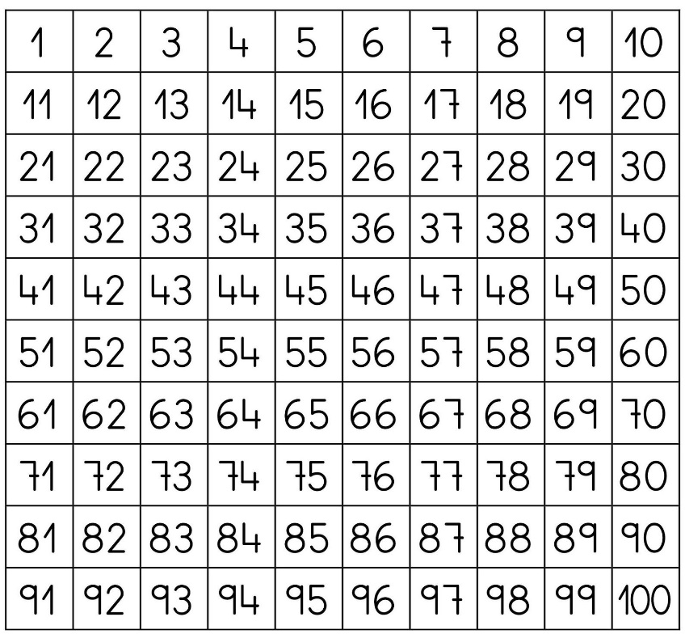

1. *Utilizo la tabla de 100 para completar la siguiente recta numérica;*



95

85

75

65

55

45

1. *¿Cuáles números hacen falta para completar las sucesiones numéricas mostradas a continuación:*

* *104, 114, 124,* ***134****,*
* *54, 154,* ***254,*** *354.*

1. *Observo la siguiente recta numérica;*

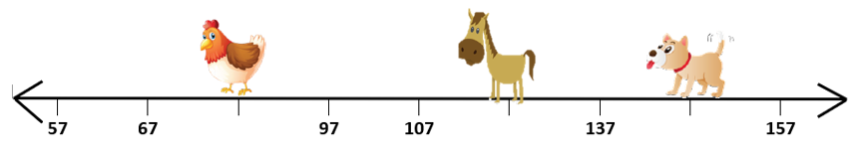

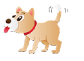 *¿Qué animalito representa un número menor que 107? (la gallinita se ubica a la izquierda de 107)*

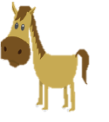*¿Qué animalito representa un número mayor que 137? (el perrito se ubica a la derecha del 137*

*¿Qué animalito representa un número mayor que 107 pero menor que 137? (el caballito se ubica a la derecha de 107 y a la izquierda de 137)*

1. *Con los números mayores que 100 escribo una sucesión de 10 en 10 que tenga de 10 términos y que no se utilice en esta guía.*

*Por ejemplo: 109, 119, 129, 139, 149, 159, 169, 179, 189, 199.*